CÔNG TY CỔ PHẦN CÔNG NGHỆ THIẾT BỊ TÂN PHÁT

189 Phan Trọng Tuệ, Thanh Liệt, Thanh Trì, HN
ĐT: 0243 3 916 161 / Fax: 0243 3 910 546



TÀI LIỆU HƯỚNG DẪN SỬ DỤNG
NGHIỆP VỤ PHẦN MỀM
TÂN PHÁT ETEK
(Màn hình: Danh mục quốc gia)

Năm 2026

MỤC LỤC
MỤC LỤC 2
TỔNG QUAN 3
1. Thuật ngữ sử dụng trong tài liệu 3
2. Cập nhật tài liệu 3
3. Giới thiệu chung 3
4. Quyền sử dụng 3
PHẦN 1: TRUY CẬP VÀ BỐ CỤC MÀN HÌNH 4
1. Truy cập màn hình 4
2. Bố cục màn hình 4
3. Các cột của bảng danh sách 4
4. Cột Hành động 5
5. Phân trang và sắp xếp 6
PHẦN 2: TÌM KIẾM VÀ LỌC DANH SÁCH 7
1. Các ô tìm kiếm và lọc 7
2. Cách áp dụng 7
PHẦN 3: THÊM MỚI QUỐC GIA 8
1. Các bước Thêm mới quốc gia 8
2. Các trường cần nhập 8
3. Tác dụng nút trên popup 9
4. Các lỗi thường gặp 9
PHẦN 4: CHỈNH SỬA VÀ XÓA 11
1. Chỉnh sửa 11
2. Xóa 11
PHẦN 5: KHÓA VÀ MỞ KHÓA 13
1. Ý nghĩa 13
2. Các bước khóa 13
3. Mở khóa 14
PHẦN 6: XEM LỊCH SỬ THAY ĐỔI 15
PHẦN 7: XEM CHI TIẾT QUỐC GIA 17
1. Mở cửa sổ xem chi tiết 17
2. Xem lịch sử ngay trong cửa sổ 17
PHẦN 8: XUẤT DANH SÁCH RA EXCEL 19
1. Các bước xuất file 19
2. Tác dụng các thành phần trên cửa sổ 19
PHẦN 9: NHẬP QUỐC GIA TỪ FILE EXCEL 21
1. Các bước nhập dữ liệu 21
2. Các lỗi thường gặp khi kiểm tra dữ liệu 23
PHẦN 10: TUỲ CHỈNH CỘT HIỂN THỊ 25

TỔNG QUAN

1. Thuật ngữ sử dụng trong tài liệu
Thuật ngữ | Giải thích
Quốc gia | Bản ghi gốc của cây địa chỉ. Mọi Khu vực và Tỉnh/TP đều trực thuộc một quốc gia.
Mã quốc gia | Mã do người dùng tự đặt, duy nhất trên toàn hệ thống.
Mã bưu chính | Thông tin tham khảo, chỉ nhận chữ số, không bắt buộc.
Trạng thái Hoạt động | Quốc gia dùng được ở các màn nghiệp vụ khác.
Trạng thái Khóa | Quốc gia không còn chọn được ở nơi khác nhưng vẫn nằm trong danh mục và vẫn xem được lịch sử.

2. Cập nhật tài liệu
Phiên bản | Ngày | Người cập nhật | Nội dung
1.0 | 17/08/2026 | Đội phát triển phần mềm | Tạo mới cho màn Danh mục quốc gia.
1.1 | 21/09/2026 | Đội phát triển phần mềm | Chỉnh sửa nội dung
1.2 | 22/09/2026 | Đội phát triển phần mềm | Bổ sung Xem chi tiết, Xuất Excel, Import Excel, Tuỳ chỉnh cột; cập nhật danh sách cột và phạm vi ô tìm kiếm nhanh.

3. Giới thiệu chung
Danh mục quốc gia là nơi khai báo và quản lý danh sách quốc gia dùng chung cho toàn hệ thống. Dữ liệu của màn này là nguồn cho các ô địa chỉ ở mọi màn nghiệp vụ khác, nên mỗi thay đổi ở đây đều ảnh hưởng tới nhiều nơi.

4. Quyền sử dụng
Phân quyền ai được quyền tạo/ sửa/ xóa/ khóa/ mở khóa sẽ được cập nhật ngay sau khi có tài liệu phân quyền chi tiết của hệ thống.
Tại thời điểm xây dựng HDSD hiện tại, ai cũng được quyền truy cập màn hình danh sách quốc gia và quyền tạo/sửa/xóa/ khóa/ mở khóa bản ghi.

PHẦN 1: TRUY CẬP VÀ BỐ CỤC MÀN HÌNH

1. Truy cập màn hình
- Từ phân hệ Danh mục , tại menu , chọn danh mục quốc gia 
Hệ thống hiển thị danh sách quốc gia hiện có.
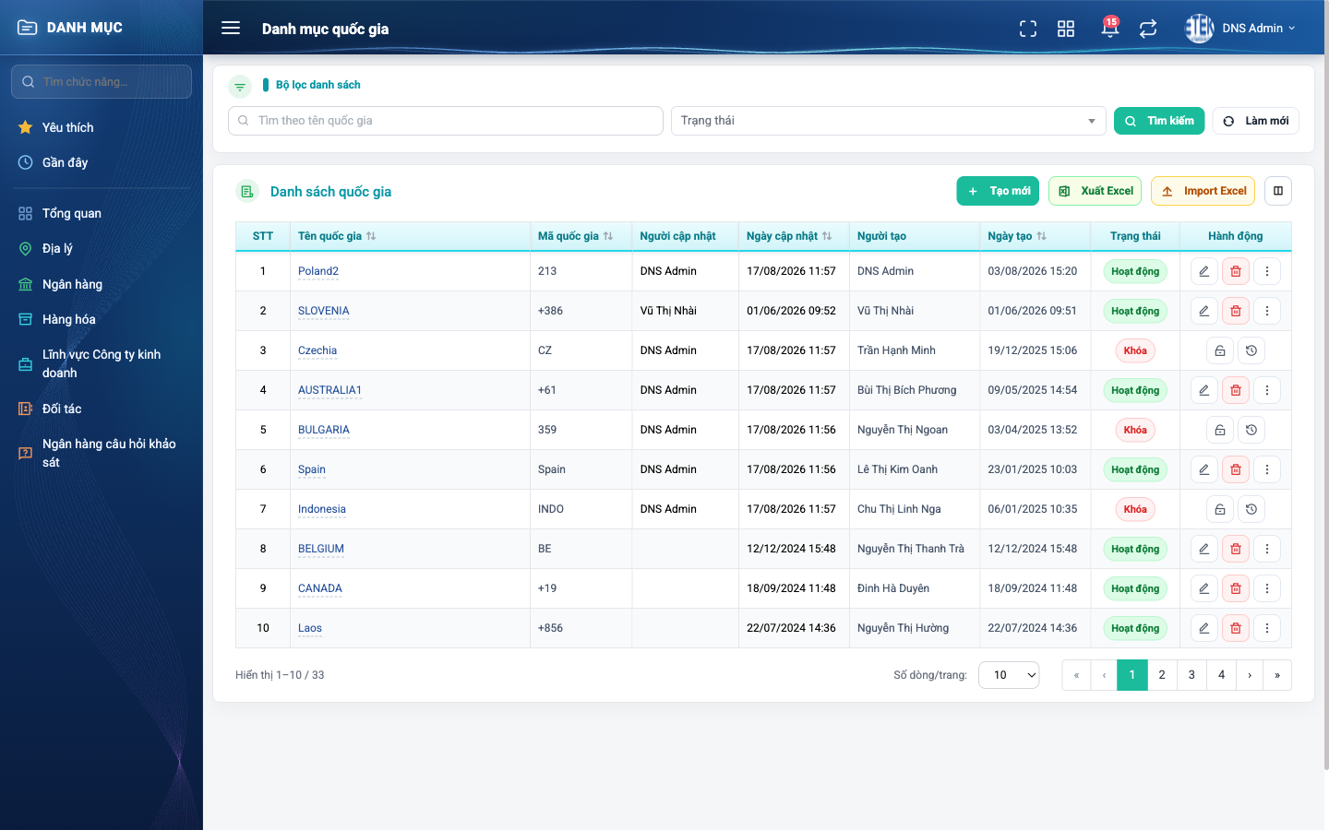
Hình 1: Màn hình Danh mục quốc gia khi mới truy cập

2. Bố cục màn hình
Màn hình chia làm ba khu vực từ trên xuống:
- Khu vực tìm kiếm và lọc — ô tìm kiếm nhanh, các ô lọc, nút Tìm kiếm và Làm mới.
- Thanh công cụ — nút Tạo mới, nút Xuất Excel, nút Import Excel và biểu tượng Tuỳ chỉnh cột.
- Bảng danh sách — các cột thông tin, cột Hành động ở cuối, và phân trang bên dưới.

3. Các cột của bảng danh sách
Cột | Nội dung
STT | Số thứ tự, chạy liên tục qua các trang. Luôn hiển thị.
Tên quốc gia | Tên đầy đủ. Luôn hiển thị, sắp xếp được. Bấm vào tên để mở cửa sổ Xem quốc gia (xem PHẦN 7).
Mã quốc gia | Mã do người dùng đặt, sắp xếp được.
Mã bưu chính | Mặc định ẩn, bật ở cửa sổ Tuỳ chỉnh cột (xem PHẦN 10).
Người cập nhật | Người sửa bản ghi gần nhất. Mặc định ẩn.
Ngày cập nhật | Thời điểm sửa gần nhất. Mặc định ẩn, sắp xếp được.
Người tạo | Người đã thêm bản ghi.
Ngày tạo | Thời điểm thêm, sắp xếp được.
Trạng thái | Hoạt động hoặc Khóa.
Hành động | Sửa, Xóa hiện thẳng; Khóa / Mở khóa và Lịch sử nằm trong nút ba chấm.

4. Cột Hành động
Trên mỗi dòng, cột Hành động có ba phần:
- Biểu tượng bút chì — mở cửa sổ chỉnh sửa.
- Biểu tượng thùng rác — xóa bản ghi. Nút này chỉ hiện khi quốc gia CHƯA có Khu vực nào trực thuộc; đã có Khu vực bên dưới thì nút biến mất.
- Nút ba chấm “Hành động khác” — chứa hai mục Khóa (hoặc Mở khóa) và Lịch sử.
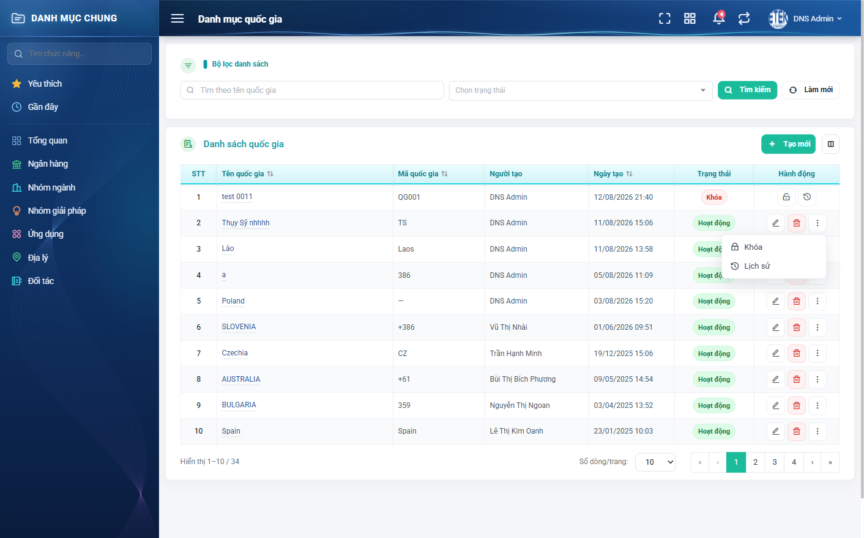
Hình 2: Nút ba chấm chứa hai thao tác Khóa và Lịch sử
Lưu ý quan trọng: với bản ghi ĐÃ KHÓA, hai nút Sửa và Xóa sẽ BIẾN MẤT, chỉ còn Mở khóa và Lịch sử. Muốn sửa lại, Người dùng phải Mở khóa trước.

5. Phân trang và sắp xếp
Cuối bảng có ô hiển thị tổng số bản ghi. Con số này là tổng số quốc gia khớp bộ lọc đang áp dụng, không phải tổng toàn danh mục.
Bấm vào tiêu đề cột có mũi tên để sắp xếp. Bấm lần thứ hai để đảo chiều. Thứ tự sắp xếp được giữ nguyên khi chuyển trang.
Người dùng đổi được số dòng mỗi trang. Sau khi đổi, hệ thống tự quay về trang 1.

PHẦN 2: TÌM KIẾM VÀ LỌC DANH SÁCH

1. Các ô tìm kiếm và lọc
Các bước tìm kiếm, lọc thông tin:
- Bước 1: Từ phân hệ Danh mục , tại menu , chọn danh mục quốc gia
- Bước 2: Nhập chữ vào ô tìm kiếm nhanh  hoặc chọn giá trị trong bộ lọc Trạng thái 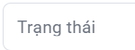.
Ô | Cách dùng
Ô tìm kiếm nhanh | Tìm theo tên quốc gia. Gõ một phần tên cũng ra kết quả. Ô này KHÔNG tìm theo mã quốc gia.
Trạng thái | Bỏ trống thì hiện cả hai trạng thái.

2. Cách áp dụng
Nhập hoặc chọn xong các tiêu chí, bấm Tìm kiếm. Các tiêu chí kết hợp với nhau theo kiểu VÀ — chỉ bản ghi thỏa đồng thời tất cả các tiêu chí mới hiện ra.
Bấm Làm mới để xóa toàn bộ tiêu chí; danh sách nạp lại đầy đủ ngay lập tức.
Ô lọc Trạng thái để trống nghĩa là hiện CẢ bản ghi Hoạt động lẫn bản ghi đã Khóa. Đây là mặc định khi vào màn hình.

PHẦN 3: THÊM MỚI QUỐC GIA

1. Các bước Thêm mới quốc gia
- Bước 1: Truy cập vào màn hình danh mục quốc gia
- Bước 2: Bấm Tạo mới 
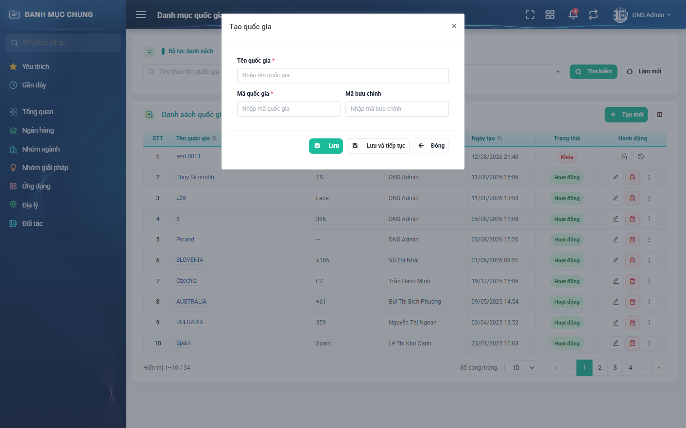
Hình 3: Cửa sổ Tạo quốc gia
- Bước 3: Nhập đầy đủ thông tin: Tên quốc gia, Mã quốc gia, Mã bưu chính (không bắt buộc).
- Bước 4:
  - User chọn “Lưu” để đóng popup Tạo mới.
  - User chọn “Lưu và tiếp tục” 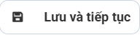nếu muốn tiếp tục tạo mới dữ liệu quốc gia.

2. Các trường cần nhập
Trường | Kiểu nhập | Bắt buộc | Giá trị ban đầu | Ghi chú
Tên quốc gia | Ô nhập giá trị | Có | Trống | Duy nhất toàn hệ thống. Bỏ trống báo “Bắt buộc phải nhập”; trùng báo “Tên quốc gia này đã tồn tại”.
Mã quốc gia | Ô nhập giá trị | Có | Trống | Duy nhất toàn hệ thống. Bỏ trống báo “Bắt buộc phải nhập”; trùng báo “Mã quốc gia này đã tồn tại”.
Mã bưu chính | Ô nhập giá trị | Không | Trống | Chỉ nhận chữ số. Nhập chữ báo “Phải là số”; quá dài báo “Chỉ được nhập chữ số, từ 1 đến 50 chữ số”.

Giá trị điền sẵn khi thêm mới: mọi ô đều để trống.

3. Tác dụng nút trên popup
Nút | Tác dụng
Lưu | Ghi bản ghi rồi đóng cửa sổ, quay về danh sách.
Lưu và tiếp tục | Ghi bản ghi nhưng GIỮ cửa sổ mở và xóa trắng các ô, để Người dùng nhập tiếp bản ghi kế theo.
Đóng | Hủy bỏ, không ghi gì.

4. Các lỗi thường gặp
Nếu còn thiếu sót, hệ thống báo lỗi đỏ ngay dưới ô tương ứng. Cửa sổ KHÔNG đóng và dữ liệu đã nhập vẫn còn nguyên — Người dùng chỉ cần sửa chỗ báo đỏ rồi bấm Lưu lại.
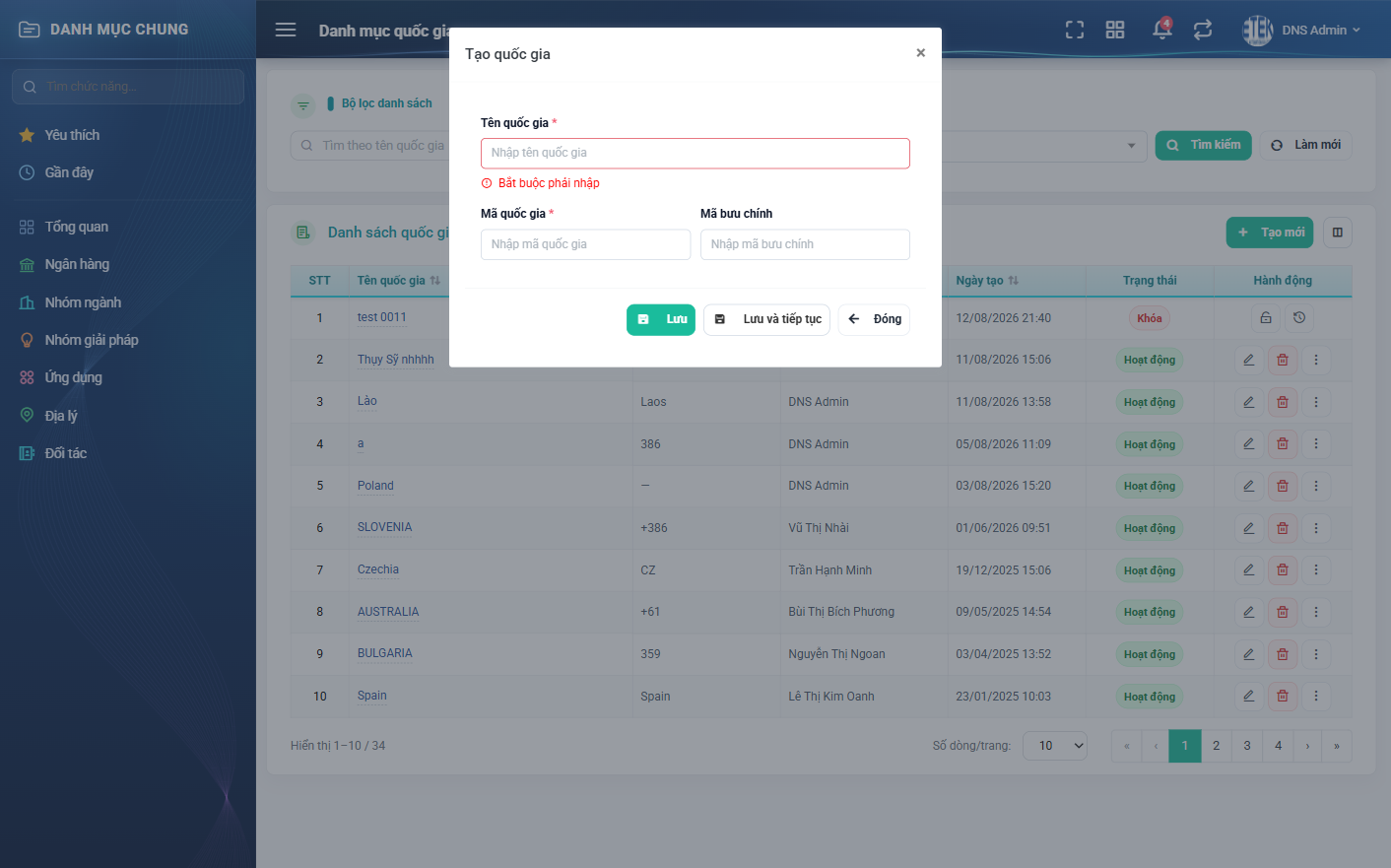
Hình 4: Hệ thống báo lỗi đỏ ngay dưới ô còn thiếu
Thông báo | Nguyên nhân và cách xử lý
Bắt buộc phải nhập | Chưa nhập một trong các ô bắt buộc: Tên quốc gia, Mã quốc gia.
Tên quốc gia này đã tồn tại | Đã có quốc gia khác cùng tên trên toàn hệ thống. Hãy kiểm tra lại danh sách trước khi thêm.
Phải là số | Ô chỉ nhận chữ số nhưng Người dùng đã nhập chữ cái hoặc ký tự khác.
Chỉ được nhập chữ số, từ … đến … chữ số | Số chữ số vượt quá giới hạn cho phép của ô đó.

PHẦN 4: CHỈNH SỬA VÀ XÓA

1. Chỉnh sửa
Các bước chỉnh sửa thông tin một quốc gia:
- Bước 1: Truy cập vào màn hình danh sách Danh mục Quốc gia.
- Bước 2: Bấm nút "Sửa" ở cột Hành động vào bản ghi cần sửa.
- Bước 3: Hệ thống hiển thị popup “Sửa quốc gia”
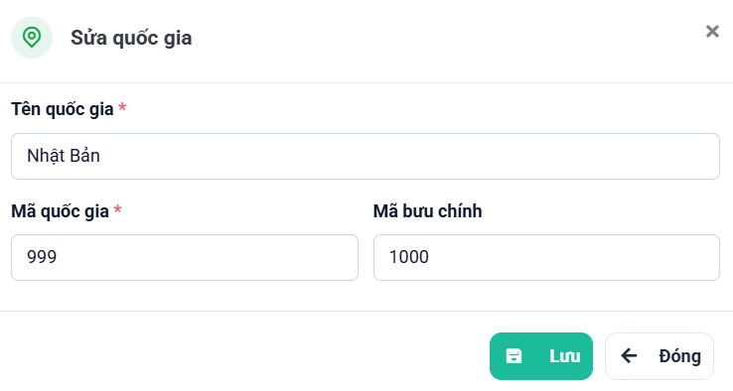
Hình 5: Hộp sửa quốc gia
- Bước 4: Người dùng cập nhật các thông tin cần sửa ( Quy tắc sửa như thêm mới ở Phần 3)
- Bước 5: Bấm nút lưu  để xác nhận thay đổi hoặc bấm đóng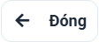 nếu muốn hủy thay đổi
Lưu ý: Bản ghi đang ở trạng thái Khóa sẽ không có nút sửa. Muốn sửa, Người dùng phải Mở khóa trước.

2. Xóa
Tại màn hình danh sách quốc gia:
- Bước 1: Ở cột Hành động, Người dùng chọn Xóa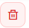
Hình 6: Hộp xác nhận xóa quốc gia
- Bước 2: Bấm Xóa để xác nhận. Bản ghi biến mất khỏi danh sách.
- Bấm Hủy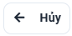 nếu bấm nhầm. Không có gì thay đổi.
Nếu bản ghi đang được cấp địa chỉ bên dưới hoặc dữ liệu nghiệp vụ khác sử dụng, hệ thống sẽ từ chối xóa và nêu lý do. Khi đó Người dùng cần xử lý dữ liệu liên quan trước.
Lưu ý: bản ghi đang ở trạng thái Khóa sẽ KHÔNG có nút thùng rác.

PHẦN 5: KHÓA VÀ MỞ KHÓA

1. Ý nghĩa
Khi một quốc gia không còn dùng nữa nhưng Người dùng không muốn xóa hẳn , hãy dùng thao tác Khóa. Sau khi khóa:
- Bản ghi VẪN nằm trong danh sách, cột Trạng thái hiện chữ Khóa.
- Vẫn xem được lịch sử thay đổi của bản ghi.
- Điểm khác biệt: bản ghi không còn xuất hiện ở ô chọn quốc gia của các màn nghiệp vụ khác.
- Hai nút Sửa và Xóa của dòng đó biến mất.

2. Các bước khóa
Tại màn hình danh sách quốc gia:
- Bước 1: Ở cột Hành động, Người dùng chọn Khóa
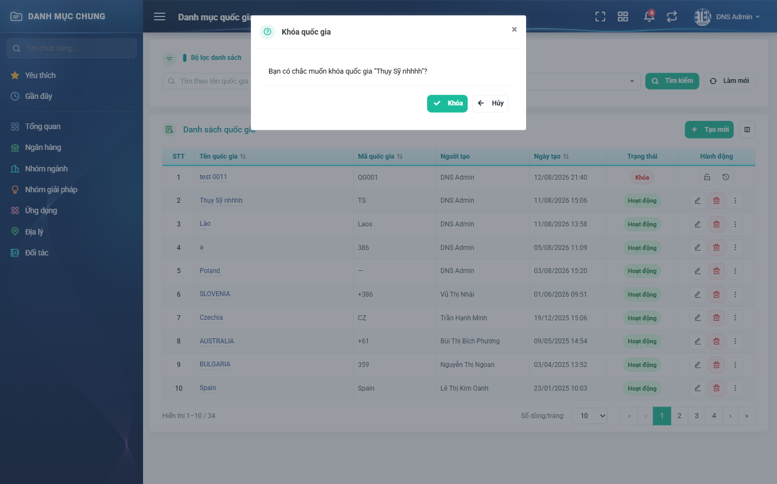
Hình 7: Hộp xác nhận khóa quốc gia
- Bước 2: Bấm Khóa để xác nhận. Cột Trạng thái của bản ghi đổi thành Khóa.
Hoặc Bấm Hủy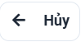 nếu bấm nhầm.

3. Mở khóa
Tại màn hình danh sách quốc gia:
- Bước 1: Ở cột Hành động, Người dùng chọn Mở Khóa
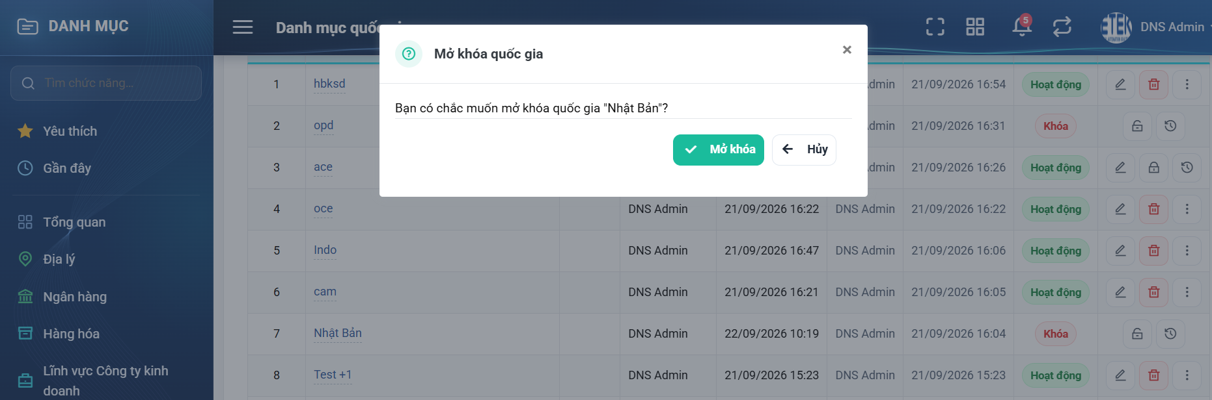
Hình 8: Hộp xác nhận mở khóa quốc gia
- Bước 2: Bấm Mở Khóa để xác nhận. Cột Trạng thái của bản ghi đổi thành Hoạt động.
Hoặc Bấm Hủy nếu bấm nhầm.

PHẦN 6: XEM LỊCH SỬ THAY ĐỔI
Các bước xem lịch sử thay đổi:
Xem lịch sử từ màn danh sách:
- Ở cột Hành động, Người dùng chọn Lịch sử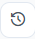
Xem lịch sử từ màn chi tiết:
- Bước 1: Bấm vào tên quốc gia để mở màn xem chi tiết quốc gia
- Bước 2: Chọn nút 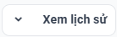

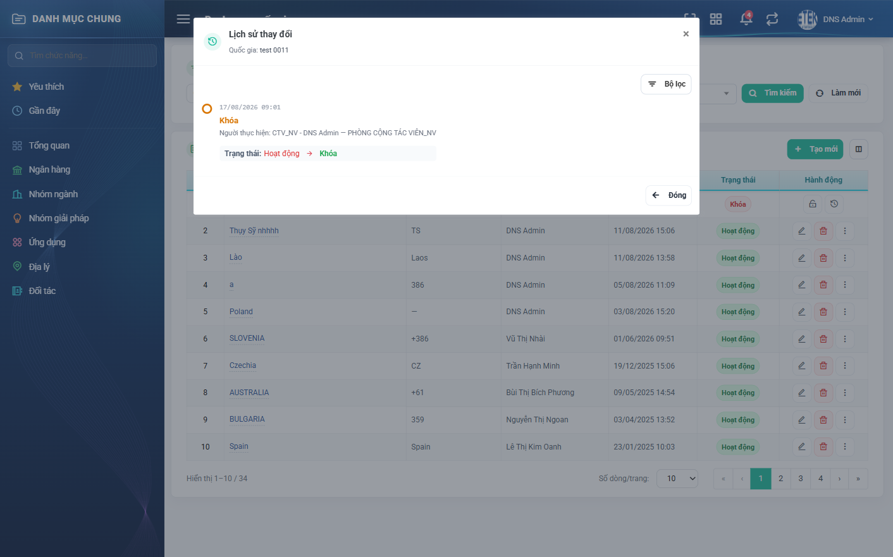
Hình 9: Cửa sổ Lịch sử thay đổi của quốc gia
Cửa sổ liệt kê mọi lần thay đổi của bản ghi đó, mới nhất trên cùng. Mỗi dòng cho biết:
- Thời điểm thay đổi.
- Loại thay đổi — ví dụ Thay đổi thông tin, Khóa, Mở khóa.
- Người thực hiện, kèm mã nhân viên và phòng ban.
- Trường nào đã đổi, giá trị cũ và giá trị mới.
Cửa sổ có bộ lọc riêng để thu hẹp danh sách khi bản ghi có nhiều lần thay đổi.
Bản ghi vừa được tạo, chưa sửa lần nào thì cửa sổ hiện “Chưa có lịch sử thao tác nào.”.

PHẦN 7: XEM CHI TIẾT QUỐC GIA

1. Mở cửa sổ xem chi tiết
Bước 1: Truy cập vào màn hình danh mục quốc gia.
Bước 2: Bấm vào TÊN quốc gia ở cột Tên quốc gia. Hệ thống mở cửa sổ “Xem quốc gia”.
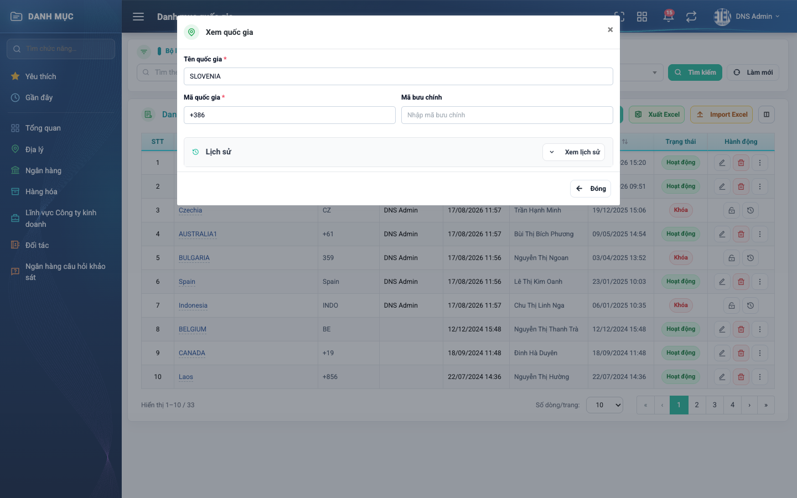
Hình 10: Cửa sổ Xem quốc gia ở chế độ chỉ đọc
Cửa sổ hiển thị Tên quốc gia, Mã quốc gia và Mã bưu chính ở chế độ chỉ đọc: không gõ được, không có nút Lưu. Quốc gia đang ở trạng thái Khóa vẫn xem được bình thường.
Bấm Đóng để quay về danh sách. Bộ lọc và trang đang xem giữ nguyên.

2. Xem lịch sử ngay trong cửa sổ
Bước 1: Trong cửa sổ Xem quốc gia, bấm “Xem lịch sử” ở khối Lịch sử.
Bước 2: Danh sách các lần thay đổi hiện ra, mới nhất ở trên cùng.
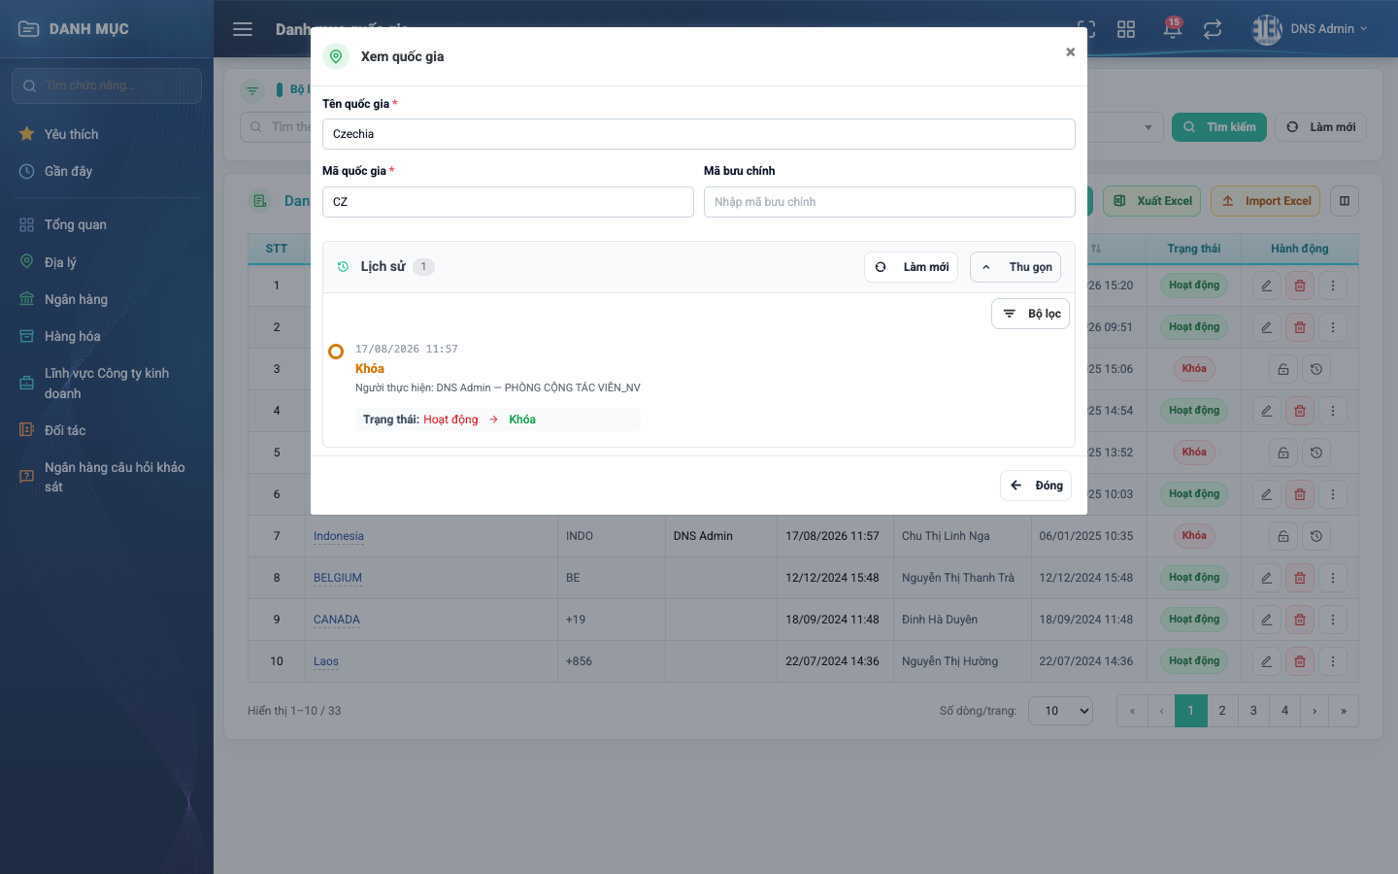
Hình 11: Khối Lịch sử mở ngay trong cửa sổ Xem quốc gia
Con số bên cạnh chữ Lịch sử là số lần thay đổi đã ghi nhận của bản ghi đó. Bấm “Bộ lọc” để thu hẹp danh sách, “Làm mới” để nạp lại, “Thu gọn” để đóng khối lịch sử.
Bản ghi chưa từng sửa thì khối này hiện “Chưa có lịch sử thao tác nào.”.

PHẦN 8: XUẤT DANH SÁCH RA EXCEL

1. Các bước xuất file
Bước 1: Lọc danh sách theo đúng dữ liệu cần lấy (xem PHẦN 2). File xuất ra chạy theo ĐÚNG bộ lọc đang áp dụng.
Bước 2: Bấm nút Xuất Excel (nút màu xanh lá trên thanh công cụ của bảng). Hệ thống mở cửa sổ “Chọn trường xuất file”.
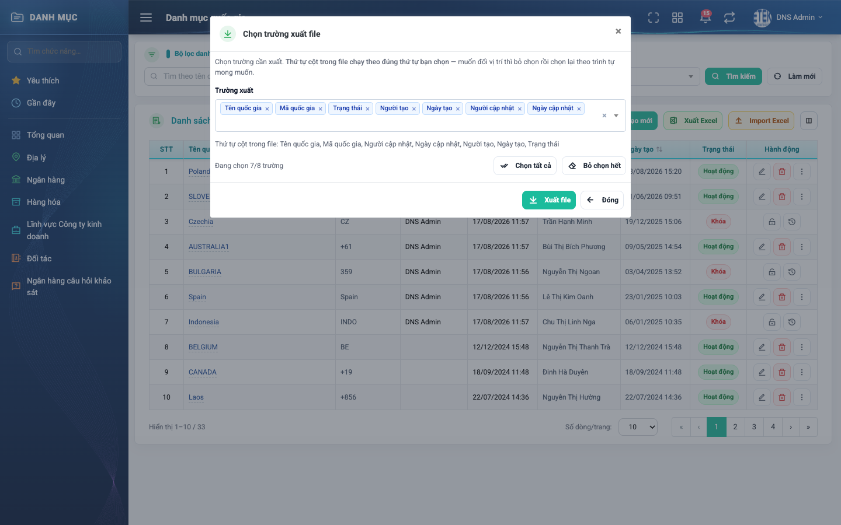
Hình 12: Cửa sổ Chọn trường xuất file
Bước 3: Tích chọn các trường cần xuất. Mặc định hệ thống tích sẵn đúng những cột đang hiển thị trên bảng, nên file xuất ra giống thứ Người dùng đang nhìn.
Bước 4: Bấm Xuất file. Hệ thống tải về file danh_muc_quoc_gia.xlsx.

2. Tác dụng các thành phần trên cửa sổ
Thành phần | Tác dụng
Ô Trường xuất | Chọn nhiều trường: Tên quốc gia, Mã quốc gia, Mã bưu chính, Trạng thái, Người tạo, Ngày tạo, Người cập nhật, Ngày cập nhật.
Dòng “Thứ tự cột trong file” | Cho biết thứ tự cột sẽ ghi ra file. Thứ tự chạy theo trình tự Người dùng tích chọn; muốn đổi vị trí thì bỏ chọn rồi chọn lại theo trình tự mong muốn.
Chọn tất cả | Tích hết các trường.
Bỏ chọn hết | Bỏ tích toàn bộ. Khi không còn trường nào được chọn, nút Xuất file mờ đi và không bấm được.
Xuất file | Sinh file Excel và tải về máy.
Đóng | Đóng cửa sổ, không xuất gì.
Lưu ý: file xuất chứa TOÀN BỘ kết quả của bộ lọc, không chỉ các dòng của trang đang xem.

PHẦN 9: NHẬP QUỐC GIA TỪ FILE EXCEL

1. Các bước nhập dữ liệu
Bước 1: Truy cập màn hình danh mục quốc gia, bấm nút Import Excel (nút màu cam trên thanh công cụ). Hệ thống mở cửa sổ “Import quốc gia”.
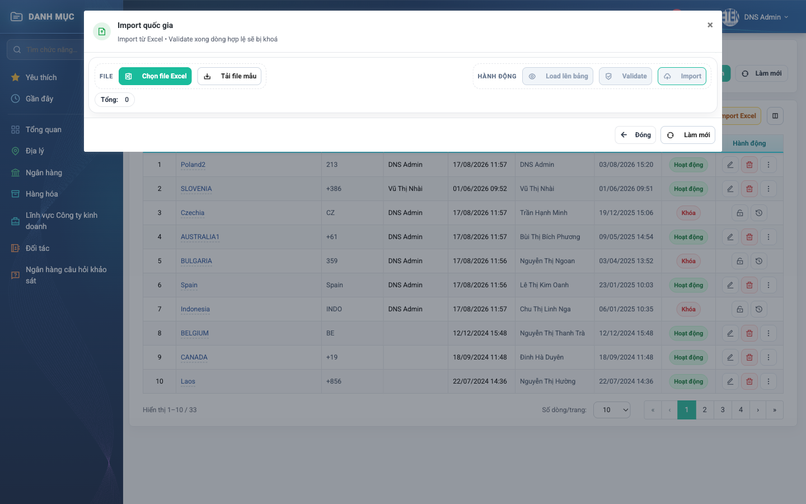
Hình 13: Cửa sổ Import quốc gia khi vừa mở
Bước 2: Bấm Tải file mẫu để lấy file Mau_import_quoc_gia.xlsx, gồm các cột: STT, Tên quốc gia (bắt buộc), Mã quốc gia (bắt buộc), Mã bưu chính. Điền dữ liệu vào file này.
Bước 3: Bấm Chọn file Excel, chọn file vừa điền, rồi bấm Load lên bảng. Dữ liệu hiện lên bảng xem trước và ô Tổng cho biết đọc được bao nhiêu dòng.
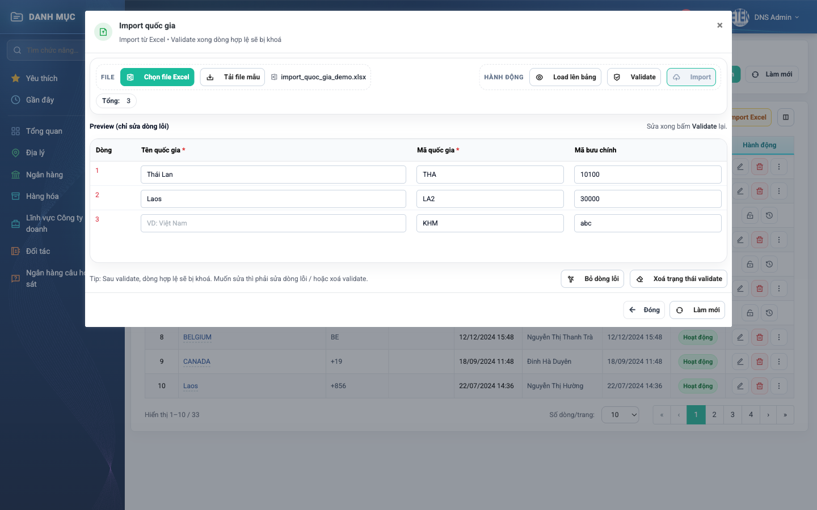
Hình 14: Dữ liệu đã được load lên bảng xem trước
Bước 4: Bấm Validate để hệ thống kiểm tra từng dòng. Bước này CHƯA ghi dữ liệu vào hệ thống.
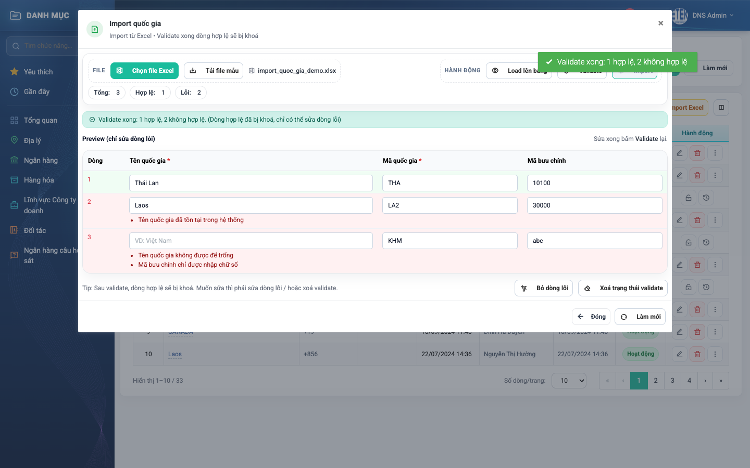
Hình 15: Kết quả kiểm tra — mỗi dòng lỗi nêu rõ lý do
Sau khi kiểm tra, hệ thống hiện ba con số: Tổng, Hợp lệ, Lỗi. Dòng lỗi được tô nền đỏ kèm lý do ngay dưới ô; dòng hợp lệ bị khoá lại, không sửa được nữa.
Bước 5: Sửa trực tiếp các dòng lỗi trên bảng rồi bấm Validate lại. Nếu không muốn nhập các dòng lỗi thì bấm Bỏ dòng lỗi để loại chúng khỏi bảng. Muốn sửa lại cả những dòng đã khoá thì bấm Xoá trạng thái validate.
Bước 6: Bấm Import. Hệ thống chỉ ghi các dòng hợp lệ, báo số dòng thành công / thất bại rồi đóng cửa sổ và nạp lại danh sách.

2. Các lỗi thường gặp khi kiểm tra dữ liệu
Thông báo | Nguyên nhân và cách xử lý
Tên quốc gia không được để trống | Dòng đó bỏ trống cột Tên quốc gia.
Tên quốc gia đã tồn tại trong hệ thống | Danh mục đã có quốc gia trùng tên. Kiểm tra lại danh sách trước khi nhập.
Tên quốc gia bị trùng với dòng … trong file | Trong chính file đang nhập có hai dòng cùng tên. Xoá bớt một dòng.
Tên quốc gia tối đa 255 ký tự | Tên quá dài, rút gọn lại.
Mã quốc gia không được để trống | Dòng đó bỏ trống cột Mã quốc gia.
Mã quốc gia đã tồn tại trong hệ thống | Danh mục đã có quốc gia dùng mã này.
Mã quốc gia bị trùng với dòng … trong file | Hai dòng trong file cùng một mã.
Mã bưu chính chỉ được nhập chữ số | Ô Mã bưu chính có chữ cái hoặc ký tự khác.
Mã bưu chính tối đa 50 chữ số | Mã bưu chính vượt quá 50 chữ số.
Lưu ý: quốc gia nhập từ Excel luôn được tạo ở trạng thái Hoạt động (file mẫu không có cột Trạng thái), người tạo là chính người thực hiện nhập. Mã quốc gia được tự động chuyển thành chữ IN HOA.

PHẦN 10: TUỲ CHỈNH CỘT HIỂN THỊ
Bước 1: Ở thanh công cụ của bảng, bấm biểu tượng cột (nút ngoài cùng bên phải, cạnh nút Import Excel). Hệ thống mở cửa sổ “Tuỳ chỉnh cột”.
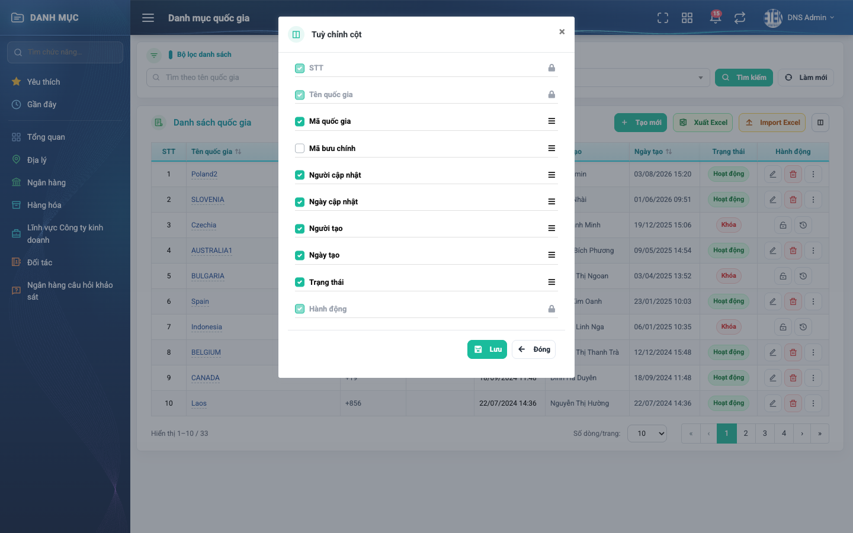
Hình 16: Cửa sổ Tuỳ chỉnh cột
Bước 2: Tích để hiện cột, bỏ tích để ẩn cột. Kéo biểu tượng ba gạch ở cuối mỗi dòng để đổi thứ tự cột.
Bước 3: Bấm Lưu để áp dụng; bảng vẽ lại ngay theo cấu hình mới. Bấm Đóng nếu muốn bỏ các thay đổi vừa chỉnh.
Ba cột STT, Tên quốc gia và Hành động bị khoá (hiển thị xám, có biểu tượng ổ khoá): không bỏ tích và không kéo đổi vị trí được.
Cấu hình cột được ghi nhớ riêng cho từng người dùng, lần sau vào màn hình vẫn giữ nguyên.

